**「第１２回　中河内防災フェアin久宝寺緑地」**

**２０１８．１１．１７（土）に開催しました！**

○「第１２回中河内防災フェアin久宝寺緑地」

久宝寺緑地は災害時の広域避難地かつ後方活動拠点であることから、防災公園としての機能を府民に啓発するとともに、防災や安心安全に係る関係機関と連携し、「災害への備え」「災害発生時の対応」などの展示、体験を通じて府民の皆様に防災意識の啓発を図ることを目的としています。

当日は天候に恵まれ、約１,６００人もの皆さまにお越しいただき、楽しみながら防災を学んでいただきました。

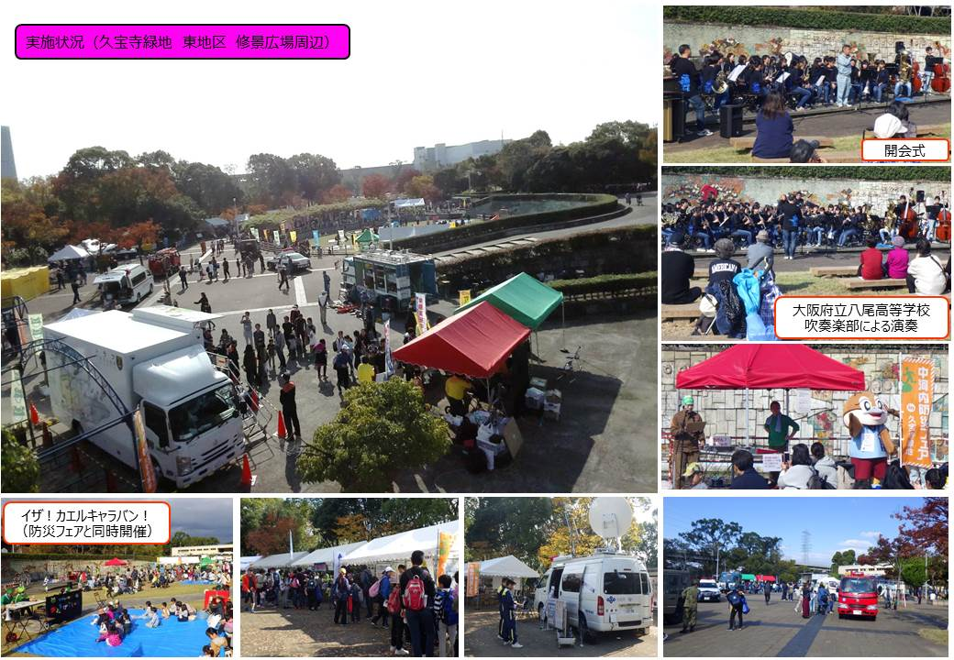

　防災プログラムとしては、防災食炊き出し訓練・試食体験、AED体験、起震車体験、自転車シミュレーター体験、パトロール車・標識車展示、救済アプリを使った避難演習、災害用備蓄水の試飲、煙道体験、特殊車両乗車体験などを行いました。

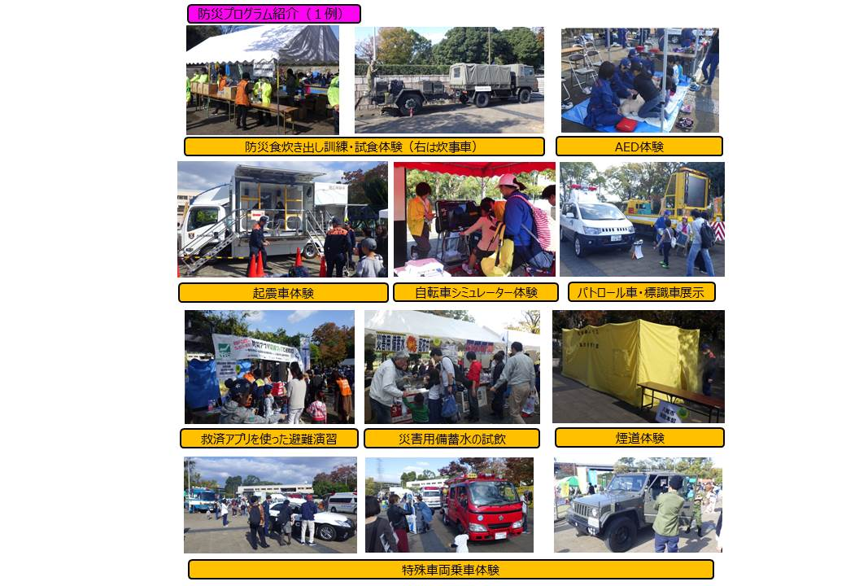

【参加団体（順不同）】

陸上自衛隊八尾駐屯地、大阪管区気象台、大阪府危機管理室、大阪府都市整備部交通道路室、大阪府寝屋川水系改修工営所、大阪府東部流域下水道事務所、大阪府中部農と緑の総合事務所、大阪府消防協会中河内地区支部、大阪府八尾警察署、大阪広域水道企業団、八尾市危機管理課、東大阪市危機管理室、大阪市消防局、八尾市消防本部、東大阪市消防局、八尾市消防団、東大阪市消防団、大阪市平野区まちづくり協働課、東大阪市建設局建築部指導監察課、八尾市建築部住宅政策課、大阪市都市整備局企画部住宅政策課、長瀬東校区自治連合会、長瀬南校区自治連合会、大阪ガス、NTT西日本、関西地質調査業協会、NEXCO西日本、イオン、全国自治会活動支援ネット・大阪大学人間科学研究科、日本防災士会大阪府支部、日本ペット防災普及育成協会